钠的其他化合物



日期： 时间： 姓名：

Date: Time: Name:

初露锋芒

**一、完成下列填空**

1. 金属钠的颜色：________，氧化钠的颜色：_________，过氧化钠的颜色：__________。
2. 金属钠在实验室中保存在__________________中。
3. 如何准备得到金属钠？______________________________
4. 过氧化钠的电子式：__________________
5. 金属钠露置在空气中依次会发生什么反应？

_________________________________________________________________________________

**二、默写下列反应方程式**

1. 点燃条件下金属钠与氧气反应：_________________________________________
2. 金属钠与水的反应：___________________________________
3. 金属钠与硫酸铜溶液反应：________________________________________
4. 过氧化钠与水反应：_______________________________________
5. 过氧化钠与二氧化碳反应：__________________________________________
6. 过氧化钠与盐酸反应：_________________________________________________

|  |  |
| --- | --- |
| **学习目标**  **&**  **重难点** | 1. 碳酸钠和碳酸氢钠的性质。   2、盐酸滴定的相关图像和计算问题。 |

 根深蒂固

**一、钠的盐类**

**1．Na2CO3和NaHCO3的性质比较**

|  |  |  |
| --- | --- | --- |
| 化学式 | Na2CO3 | NaHCO3 |
| 俗名 |  |  |
| 色、态 |  |  |
| 水溶性及  大小比较 |  |  |
|  | |
| 溶液碱性强弱 |  | |
| 与NaOH反应 |  |  |
| 与Ca(OH)2溶液  反应及现象 |  |  |
| 与CaCl2溶液 |  |  |
| 与Al2(SO4)3溶液 |  |  |
| 热稳定性 |  |  |
| 用途 |  |  |
| 相互转化 |  | |

【思考1】将CO2气体通入到饱和Na2CO3溶液中有何现象？原因是什么？

【思考2】Na2CO3固体粉末中混有少量NaHCO3，用什么方法除杂？Na2CO3溶液中混有少量NaHCO3， 用什么方法除杂？NaHCO3溶液中混有少量Na2CO3，用什么方法除杂？

**2．NaCl**

典型的离子晶体，纯净的NaCl_____潮解，粗盐中因含_________________等杂质，吸收空气中的水分而潮解。食盐在生活和医疗上有重要用途，如日常生活中用于菜肴调味，腌制鱼、肉等，医用生理盐水即________的NaCl溶液，此外，食盐还是重要的___________。

**3．Na2SO4**

Na2SO4·10H2O，俗名：_________，为无色晶体。

硫酸钠用途：制玻璃、造纸、染色、纺织、制水玻璃，在医药上用作缓泻剂等。

硫酸钠分布：盐湖、海水及矿物中。

**4．NaOH**

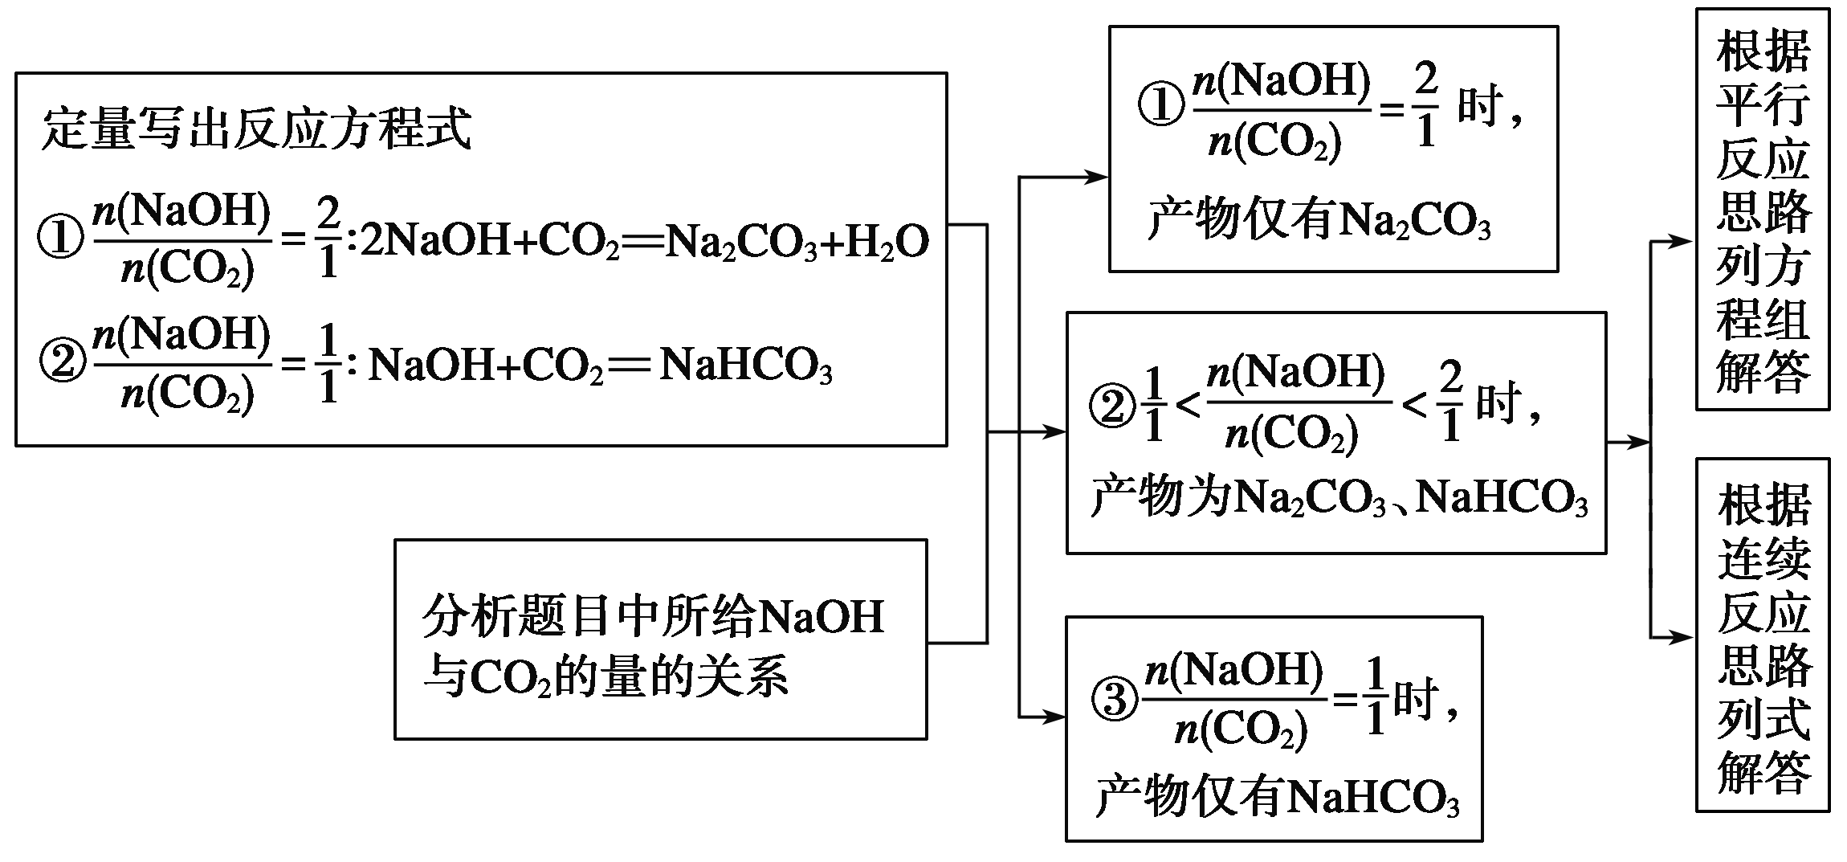

【练一练】标准状况下，将3.36 L CO2气体通入200 mL 1.00 mol·L－1 NaOH溶液中，充分反应后溶液中*c*(CO)与*c*(HCO)的比值为(不考虑CO、HCO的水解)（ ）

A．1∶1 B．1∶2 C．2∶1 D．1∶3

**二、碳酸钠、碳酸氢钠与盐酸反应问题**

**1．稀盐酸逐滴加入Na2CO3溶液**

（1）现象：_________________________________________

（2）反应：_________________________________________________________

**2．Na2CO3溶液逐滴加入稀盐酸中**

（1）现象：_________________________________________

（2）反应：_________________________________________________________

**3．Na2CO3、NaHCO3与稀盐酸反应的基本图像归纳总结**

（1）向Na2CO3中逐滴加入盐酸，消耗HCl的体积与产生CO2的体积的关系如图1所示；

（2）向NaHCO3中逐滴加入盐酸，消耗HCl的体积与产生CO2的体积的关系如图2所示；

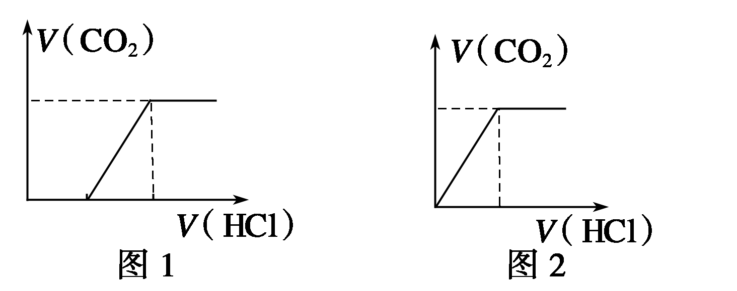

（3）向NaOH、Na2CO3的混合物中逐滴加入盐酸，消耗HCl的体积与产生CO2的体积的关系如图3所示(设NaOH、Na2CO3的物质的量之比*x*∶*y*＝1∶1，其他比例时的图象略)；

（4）向Na2CO3、NaHCO3的混合物中逐滴加入盐酸，消耗HCl的体积与产生CO2的体积的关系如图4所示(设Na2CO3、NaHCO3的物质的量之比*m*∶*n*＝1∶1，其他比例时的图象略)。

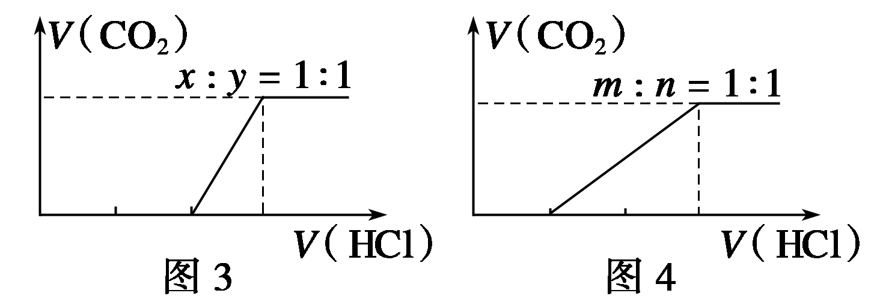

**三、碱金属**

**1．碱金属元素**

Li、Na、K的原子结构示意图分别为________、________、________。

（1）相同点：最外层都是____个电子。

（2）不同点：从Li到Cs电子层数__________，原子半径__________。

**2．碱金属元素性质的相似性**

（1）单质均呈________色(Cs除外)，有金属光泽，硬度____，密度________，熔点________，有良好的导电性和导热性；

（2）最高正价均为____价；

（3）均为活泼金属，氧化物对应的水化物均为____；

（4）单质均能与非金属单质发生反应；

（5）单质均能和水发生反应：2M＋2H2O→2MOH＋H2↑(M代表碱金属)。

**3．碱金属元素性质的递变性**

（1）单质的熔、沸点呈现________趋势；

（2）元素的金属性逐渐________，单质的还原性逐渐________；

（3）与O2反应的产物越来越复杂，反应程度越来越___________________________；

（4）与水反应的程度越来越________，产物的碱性逐渐________。

 枝繁叶茂

**知识点1：碳酸钠与碳酸氢钠的鉴别**

**【例1】**下列几种试剂能把等物质的量浓度的Na2CO3、NaHCO3鉴别开的是__________。

（1）CaCl2溶液 （2）澄清石灰水 （3）稀盐酸 （4）pH试纸

**变式1：**有两试管分别装有Na2CO3和NaHCO3溶液，下列操作或判断正确的是(　　)

|  |  |  |
| --- | --- | --- |
| 方案 | 操作 | 判断 |
| A | 分别加入澄清石灰水 | 产生沉淀者为Na2CO3 |
| B | 分别加入等浓度的稀盐酸 | 反应较剧烈者为Na2CO3 |
| C | 分别加入CaCl2溶液 | 产生沉淀者为Na2CO3 |
| D | 逐渐加入等浓度的盐酸 | 立即产生气泡者为Na2CO3 |

**变式2：**现有一块金属钠露置于空气中一段时间，为检验该固体是否部分变质为碳酸钠，先将固体样品溶解于水得到溶液，并采取下列措施，其中可以实现实验目的的是（ ）

A．测所得溶液的pH

B．取溶液少量，向其中滴入酚酞观察溶液是否变红

C．取溶液少量，向其中加入盐酸观察是否有气泡产生

D．取溶液少量，向其中加入CuSO4溶液，观察是否有沉淀产生

【方法提炼】判断类别，用准方法，突破Na2CO3、NaHCO3的鉴别

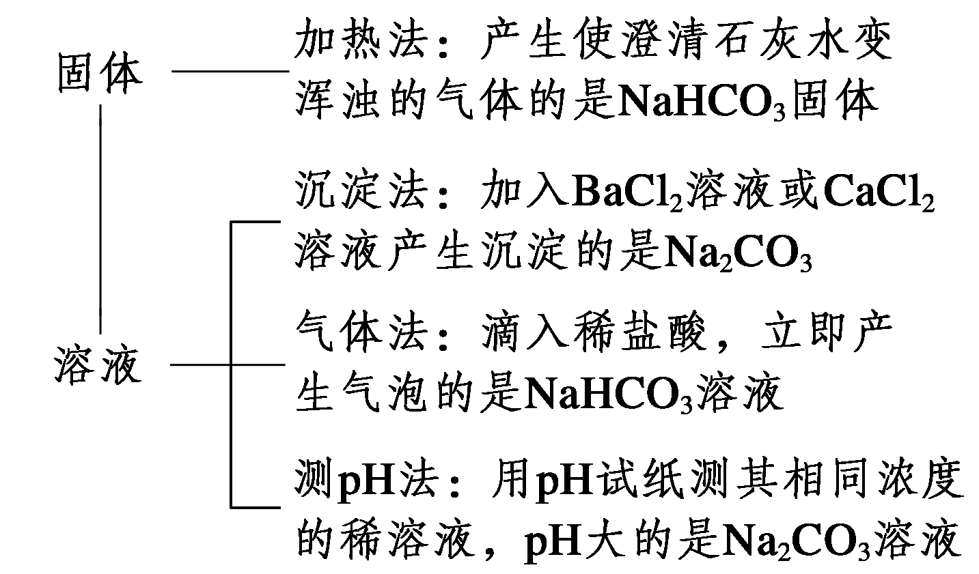注意：

（1）当Na2CO3、NaHCO3溶液的浓度不同时，一般不用气体法。

（2）不能用Ca(OH)2或Ba(OH)2溶液鉴别Na2CO3和NaHCO3，因为二者都能产生白色沉淀。

**知识点2：碳酸钠与碳酸氢钠与盐酸反应问题**

**【例1】**120 mL含有0.20 mol碳酸钠的溶液和200 mL盐酸，不管将前者滴加入后者，还是将后者滴加入前者，都有气体产生，但最终生成的气体体积不同，则盐酸的浓度合理的是（ ）

A．2.0 mol·L－1 B．1.5 mol·L－1

C．0.18 mol·L－1 D．0.24 mol·L－1

**变式1：**现有25 mL 2 mol·L－1 Na2CO3溶液和75 mL 1 mol·L－1的稀盐酸。①将Na2CO3溶液缓慢滴到稀盐酸中；②将稀盐酸缓慢滴到Na2CO3溶液中，两操作的现象及结果(标准状况下)是（ ）  
 A．现象相同，所得气体的体积相等  
 B．现象相同，所得气体的体积不等  
 C．现象不同，所得气体的体积相等  
 D．现象不同，所得气体的体积不等

**变式2：**在10mL0.01mol/L的纯碱溶液中，不断搅拌并逐滴加入1.2mL 0.05mol/L盐酸，完全反应后在标准状况下生成二氧化碳的体积为（ ）  
 A．1.34mL B．2.240mL C．0.672mL D．0mL

【例2】将0.4 g NaOH和1.06 g Na2CO3混合并配成溶液，向溶液中滴加0.1 mol·L－1稀盐酸。下列图像能正确表示加入盐酸的体积和生成CO2的物质的量的关系的是（ ）

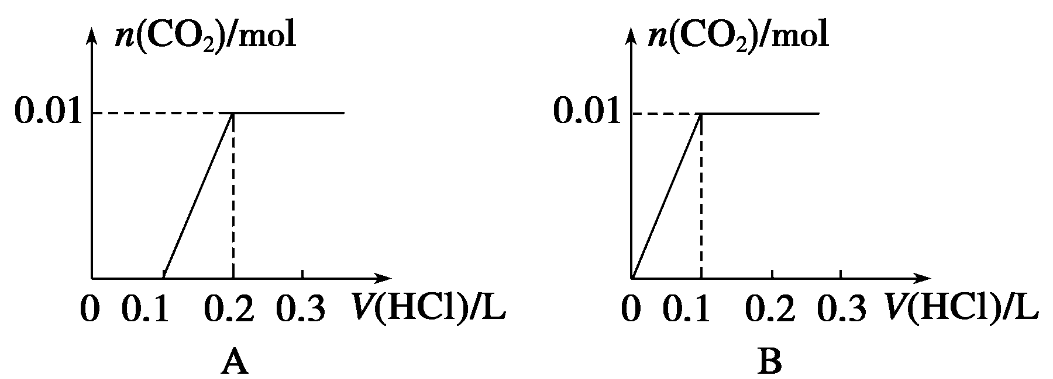

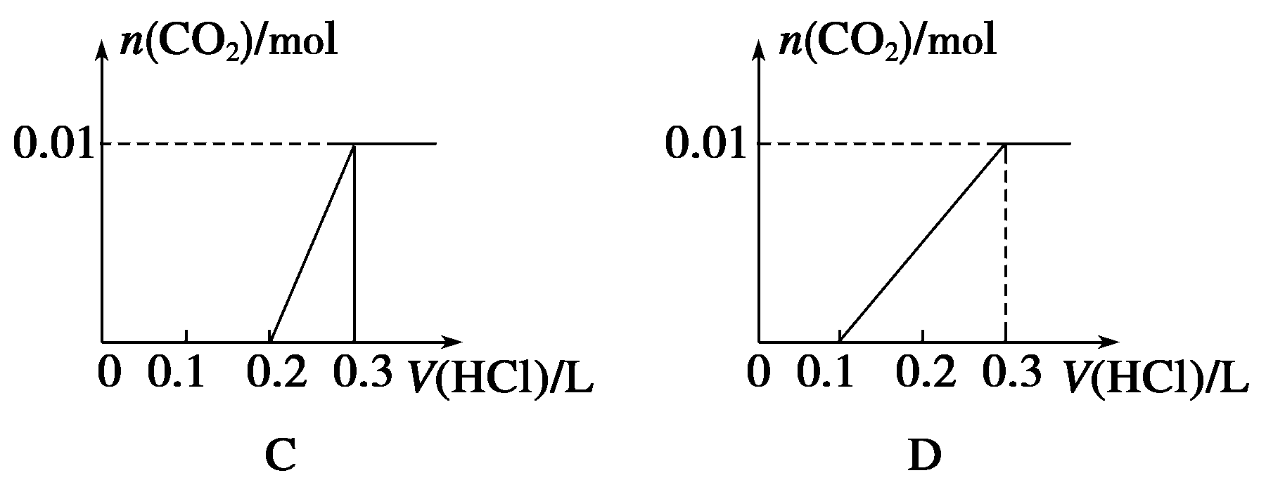

**变式1：**（2014年上海高考试题）向等物质的量浓度的的混合溶液中加入稀盐酸，下列离子方程式与事实不符的是（ ）

A．  
 B.

C.  
 D.

**变式2：**取等物质的量浓度的NaOH溶液两份A和B，每份10 mL，分别向A、B中通入不等量的CO2，再继续向两溶液中逐滴加入0.1 mol·L－1的盐酸，标准状况下产生的CO2的体积与所加盐酸体积之间的关系如下图所示，试回答下列问题：

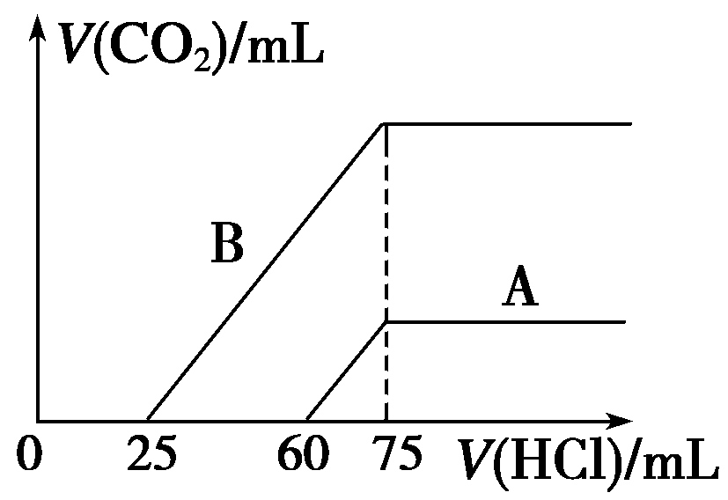

（1）原NaOH溶液的物质的量浓度为______________。

（2）曲线A表明，原NaOH溶液中通入CO2后，所得溶液中的溶质成分是________，其物质的量之比为__________________________________________________________。

（3）曲线B表明，原NaOH溶液中通入CO2后，所得溶液加盐酸后产生CO2气体体积(标准状况)的最大值为________mL。

 瓜熟蒂落

1. 下列物质的性质比较，正确的是（ ）  
   A．热稳定性：Na2CO3＞NaHCO3＞H2CO3 B．熔点：K＞Na＞Li  
   C．溶解度：NaHCO3＞Na2CO3 D．氧化性：K+＞Na+＞Li+
2. 为除去括号内的杂质，所选用的试剂或方法不正确的是（ ）  
   A．Na2CO3溶液（NaHCO３），选用适量NaOH溶液  
   B．NaHCO３溶液（Na2CO3），应通入过量的CO2气体  
   C．Na2O2粉末（Na2O），将混合物在空气中加热  
   D．Na2CO3溶液（Na2SO4）加入适量的Ba(OH)2溶液，过滤
3. 将Na2O、Na2O2、Na和足量NaHCO3的混合物置于密闭容器中充分加热，经足够长的时间后排放出所有气体物质，则最终残留的固体物质可能是（ ）  
   A．Na2O2与Na2CO3 B．Na2CO3  
   C．NaOH和Na2CO3 D．Na2CO3、Na2O2、NaOH
4. 以下各项叙述中错误的是（ ）  
   A．原子半径由小到大的顺序是Li<Na<K<Rb<Cs  
   B．同一种碱金属元素的离子半径比原子半径小  
   C．碱金属单质的密度比较为Li<K<Na<Rb  
   D．碱金属离子的氧化性比较为Li＋<Na＋<K＋<Rb＋
5. 下列关于Na2CO3和NaH学科网(www.zxxk.com)--教育资源门户，提供试卷、教案、课件、论文、素材及各类教学资源下载，还有大量而丰富的教学相关资讯！CO3性质的说法错误的是 （ ）

A．热稳定性：NaHCO3＜Na2CO3

B．与同浓度盐酸反应的剧烈程度：NaHCO3＜Na2CO3

C．相同温度时，在水中的溶解性：NaHCO3＜Na2CO3

D．等物质的量浓度溶液的pH：NaHCO3＜学科网(www.zxxk.com)--教育资源门户，提供试卷、教案、课件、论文、素材及各类教学资源下载，还有大量而丰富的教学相关资讯！Na2CO3

1. 下表中，对陈述Ⅰ、Ⅱ的正确性及两者间是否具有因果关系的判断都正确的是（ ）

|  |  |  |  |
| --- | --- | --- | --- |
| 选项 | 陈述Ⅰ | 陈述Ⅱ | 判断 |
| A | 碳酸钠溶液可用于治疗胃病 | Na2CO3可与硫酸反应 | Ⅰ对，Ⅱ对，有 |
| B | 将Na2O2加入酚酞试液中，酚酞变红色 | Na2O2与水反应生成氢氧化钠 | Ⅰ对，Ⅱ错，无 |
| C | 金属钠保存在煤油中，以隔绝空气 | 常温下，金属钠在空气中会生成过氧化钠 | Ⅰ对，Ⅱ对，有 |
| D | 过氧化钠可用作航天员的供氧剂 | Na2O2能和CO2、H2O反应生成O2 | Ⅰ对，Ⅱ对，有 |

1. 下列各组物质混合后，只能生成一种含钠化合物的是（ ）

A．Na2CO3溶液、盐酸 B．NaOH溶液、CO2

C．NaHCO3溶液、石灰水 D．Na2O2、CO2

1. 将0.01 mol下列物质分别加入100 mL蒸馏水中，恢复至室温，所得溶液中阴离子浓度的大小顺序是(溶液体积变化忽略不计)（ ）

①Na2O2 ②Na2O ③Na2CO3 ④NaCl

A．①>②>③>④ B．①>②>④>③  
 C．①＝②>③>④ D．①＝②>③＝④

1. 跟Na、Na2O、Na2O2、NaOH、Na2CO3、NaHCO3六种物质都能发生反应的是（ ）

A．H2O B．CO2 C．H2SO4 D．Ca(OH)2

1. 如图所示，若锥形瓶内是水，分液漏斗内的液体也是水，向烧杯内滴加水时，发现U形管内液体右移，静止后液面左边低于右边，则烧杯内的物质是（ ）

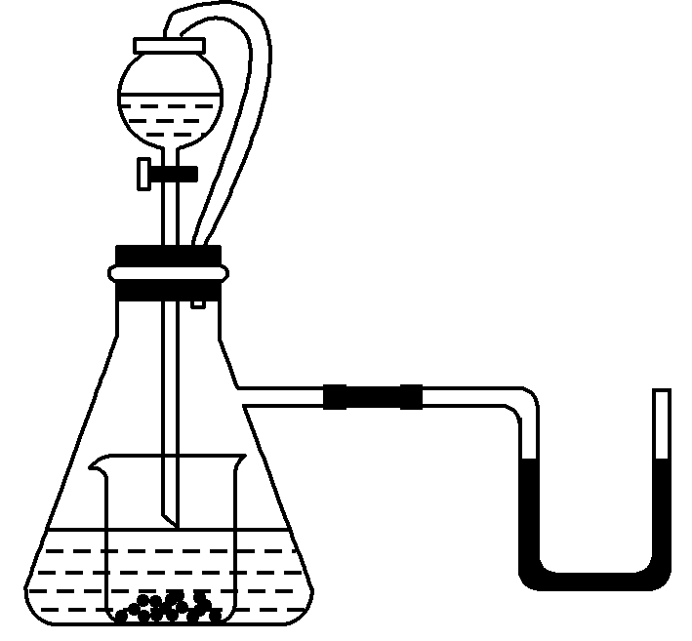

1. 过氧化钠 B．碳酸氢钠 C．铝 D．铁
2. 下列叙述中正确的是（ ）

A．向含有CaCO3沉淀的水中通入CO2至沉淀恰好溶解，再向溶液中加入NaHCO3饱和溶液，又有CaCO3沉淀生成

B．向Na2CO3溶液中逐滴加入等物质的量的稀盐酸，生成的CO2与原Na2CO3的物质的量之比为1∶2

C．等质量的NaHCO3和Na2CO3分别与足量盐酸反应，在同温同压下，生成的CO2体积相同

D．向Na2CO3饱和溶液中通入足量CO2，有NaHCO3结晶析出

1. 用下图所示实验装置进行相关实验探究，其中装置不合理的是（ ）

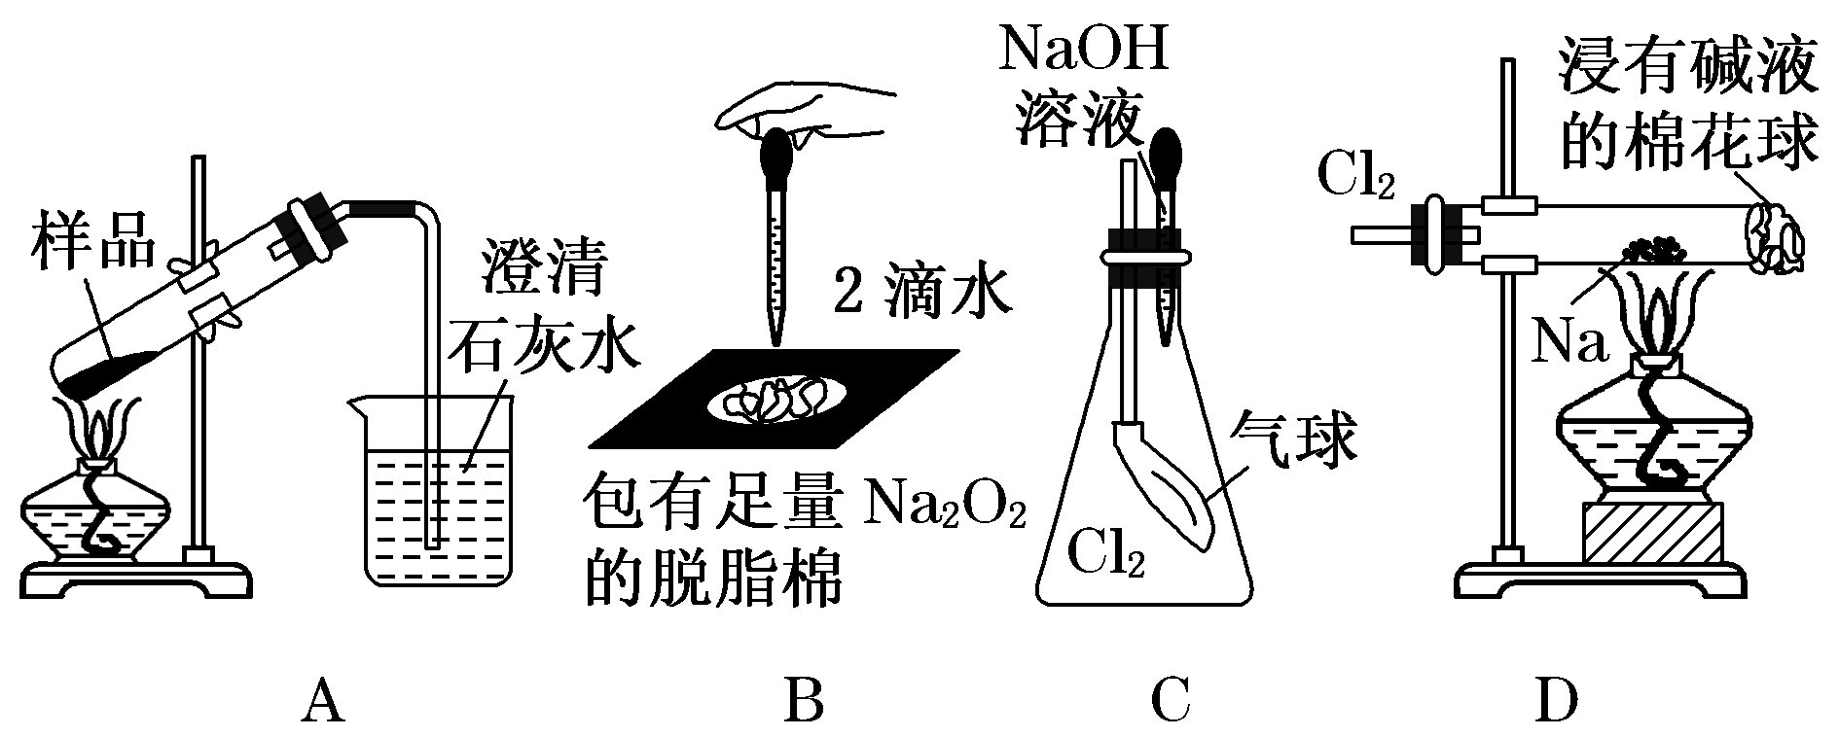

A．鉴别纯碱与小苏打 B．证明Na2O2与水反应放热

C．证明Cl2能与烧碱溶液反应 D．探究钠与Cl2反应

1. 下列化学实验事实及其解释不正确的是（ ）

A．滴有酚酞的NaHCO3溶液呈浅红色，微热后红色加深，是因为NaHCO3分解生成了Na2CO3

B．钠保存在煤油中，是因为煤油不与钠发生反应，钠比煤油密度大，煤油可以使钠隔绝空气和水蒸气

C．用洁净的玻璃管向包有Na2O2的脱脂棉吹气，脱脂棉燃烧，说明CO2、H2O与Na2O2的反应是放热反应

D．钠长期暴露在空气中的产物是Na2CO3，原因是钠与氧气生成的Na2O与水和二氧化碳反应

1. 两种盐的固体混合物：①加热时有气体产生，②加水溶解时有沉淀生成，且沉淀溶于稀盐酸。满足上述条件的混合物是（ ）

①BaCl2和(NH4)2SO3 ②AgNO3和NH4Cl

③FeCl3和NaHCO3 ④KCl和Na2CO3

A．①④ B．②③ C．①③ D．②④

1. 在蒸发皿中放一小块钠，加热至熔化时，用玻璃棒蘸取少量无水CuSO4与熔化的钠接触，瞬间产生耀眼的火花，同时有红色物质生成。下列说法中不正确的是（ ）

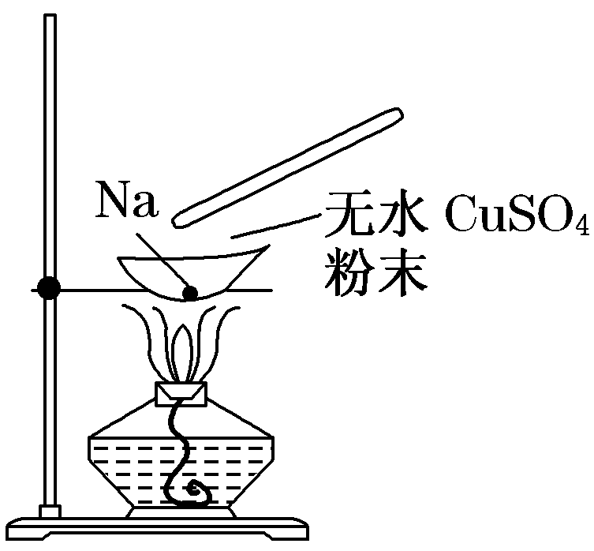

A．上述反应是置换反应

B．上述反应是放热反应

C．上述反应中无水CuSO4表现了还原性

D．加热且无水条件下，Na可以与CuSO4反应并生成Cu

1. 有3份等质量的小苏打，第1份直接与盐酸恰好完全反应；第2份首先加热，使其部分分解后，再与盐酸恰好完全反应；第3份首先加热，使其完全分解后，再与盐酸恰好完全反应。假若盐酸的物质的量浓度相同，消耗盐酸的体积分别为*V*1、*V*2和*V*3，则*V*1、*V*2和*V*3的大小关系正确的是（ ）

A．*V*1>*V*2>*V*3 B．*V*1>*V*3>*V*2

C．*V*2>*V*3>*V*1 D．*V*1＝*V*2＝*V*3

1. 下面关于Na2CO3和NaHCO3性质的叙述，不正确的是（ ）  
   A．在水中的溶解度：碳酸钠＞碳酸氢钠

B．热稳定性：碳酸钠＞碳酸氢钠  
 C．等质量的碳酸钠和碳酸氢钠分别与足量的盐酸反应，前者产生二氧化碳少  
 D．足量的碳酸钠和碳酸氢钠分别与等物质的量的盐酸反应，两者产生二氧化碳一样多

1. 在蔬菜生长过程中，常喷洒农药防治虫害．据有关专家介绍，用碱性溶液或清水浸泡，可使残留在蔬菜上的农药的毒性降低．因此，买来的蔬菜在食用前最好用稀碱水或清水浸泡一段时间．浸泡蔬菜时可加入适量（ ）  
   A．纯碱 B．白酒 C．白糖 D．食醋
2. 以下对锂、钠、钾、铷、铯的叙述中不正确的是（ ）  
   ①氢氧化物中碱性最强的是氢氧化铯 ②单质熔点最高的是铯

③它们都是热和电的良导体 ④它们的密度依次增大，且都比水密度小

⑤它们的还原性依次增强 ⑥对应离子的氧化性依次增强  
 A．①③ B．②⑤ C．②④⑥ D．①③⑤

1. 在一定条件下，将钠与氧气反应的生成物1.5 g溶于水，所得溶液恰好能被80 mL浓度为0.50 mol·L－1的HCl溶液中和，则该生成物的成分是（ ）

A．Na2O B．Na2O2 C．Na2O和Na2O2 D．Na2O2和NaO2

1. 取500mL Na2CO3溶液与300mL 1mol/L盐酸反应，在不断搅拌下将碳酸钠溶液逐滴滴入盐酸中与将盐酸逐滴滴入碳酸钠溶液中，所产生气体的物质的量之比为3 : 2 。则碳酸钠溶液的物质的量浓度为（ ）

A．0.4mol/L B．0.3mol/L C．0.2mol/L D．0.5mol/L

1. 某校化学课外小组为了鉴别碳酸钠和碳酸氢钠两种白色固体，用不同的方法做了以下实验，如图Ⅰ～Ⅳ所示。

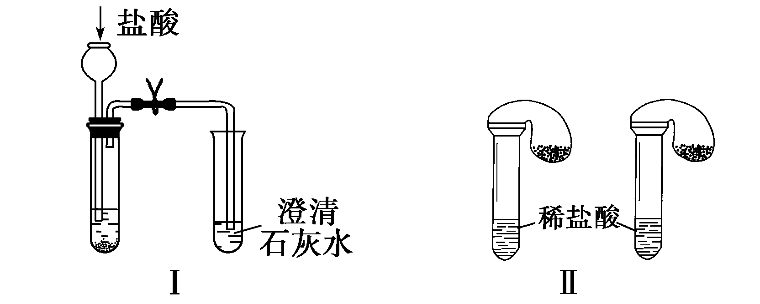

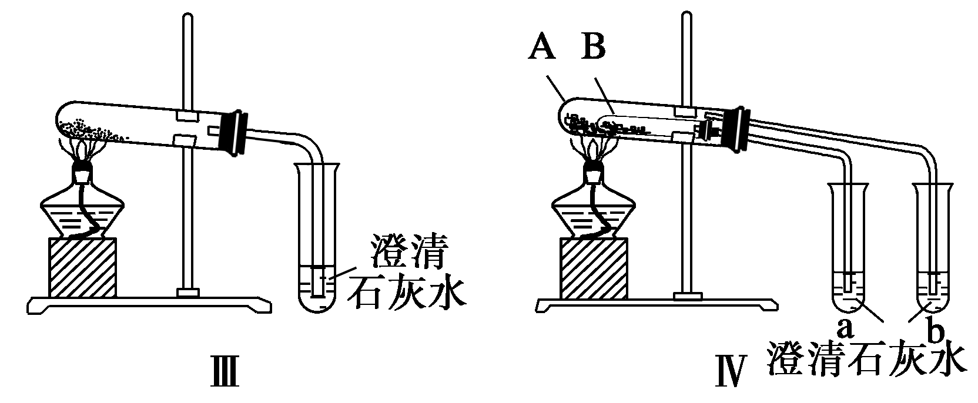

(1)只根据图Ⅰ、Ⅱ所示实验，能够达到实验目的的是___________________________

(填装置序号)。

1. 图Ⅲ、Ⅳ所示实验均能鉴别这两种物质，其反应的化学方程式为

____________________________________________________________；

与实验Ⅲ相比，实验Ⅳ的优点是________(填选项序号)。

A．Ⅳ比Ⅲ复杂

B．Ⅳ比Ⅲ安全

C．Ⅳ比Ⅲ操作简便

D．Ⅳ可以做到用一套装置同时进行两个对比实验，而Ⅲ不行

(3)若用实验Ⅳ验证碳酸钠和碳酸氢钠的稳定性，则试管B中装入的固体最好是

_____________________________________________________________(填化学式)。

1. 如图表示A～E五种物质间的相互转化关系，其中A为淡黄色固体，B为单质。回答下列问题：

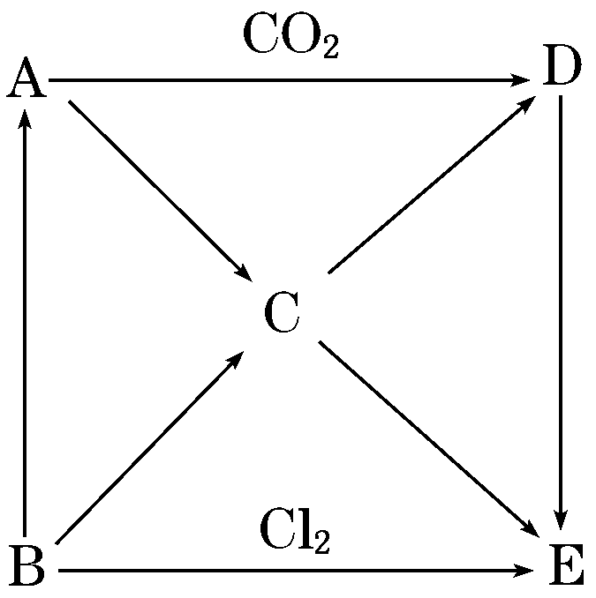

(1)写出各物质的化学式：A________B________C________D________E________。

(2)写出B→C、D→E反应的离子方程式：

B→C：_____________________________________________________________；

D→E：____________________________________________________。